Прайс на чехлы для одежды
Наименование | 500 шт | 1000 шт | Фото/
Чехол для одежды 60*90  Материал:  спанбонд 50 гр/м2;  -молния №5;  -две ручки ;  -петелька в нижней части (для крепления на крючок вешалки)  +логотип (один цвет) | 113 | 107 | 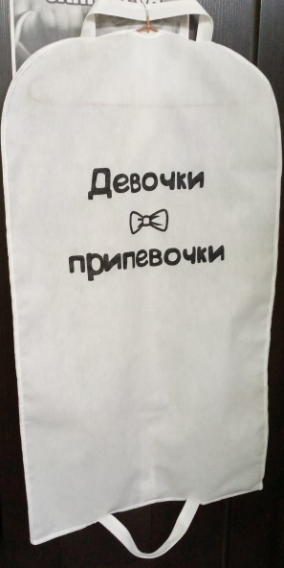
Чехол для одежды 60*100  Материал:  спанбонд 70 гр/м2;  -молния №5;  -две ручки ;  -петелька в нижней части (для крепления на крючок вешалки)  +логотип (один цвет) | 123 | 115 | 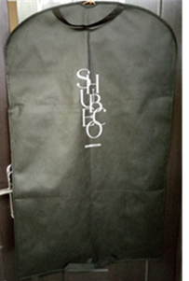
Чехол для одежды с окном/ 60*100  Материал:  спанбонд 70 гр/м2;  -Вставка/окно ПВХ  -молния №5;  -две ручки ;  -петелька в нижней части (для крепления на крючок вешалки)  +логотип (один цвет) | 132 | 125 | 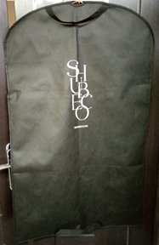
Чехол для одежды с окном / 60*140  Материал:  спанбонд 70 гр/м2;  -Вставка/окно ПВХ  -молния №5;  -две ручки ;  -петелька в нижней части (для крепления на крючок вешалки)  +логотип (один цвет) | 147 | 140 | 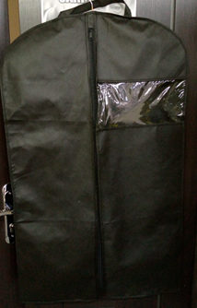
Чехол для одежды / 60*120  Материал:  спанбонд 70 гр/м2;  -молния №5;  -две ручки ;  -петелька в нижней части (для крепления на крючок вешалки)  +логотип (один цвет) | 129 | 124 | 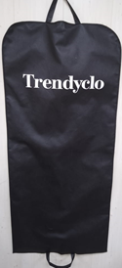
Чехол для одежды (объемный)  60*100*10  Материал:  спанбонд 70 гр/м2;  -молния №5;  -две ручки ;  -петелька в нижней части (для крепления на крючок вешалки)  +логотип (один цвет) | 162 | 154 | 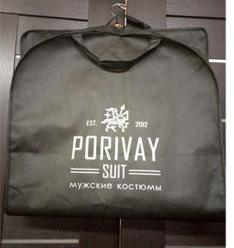
Чехол для одежды  (объемный) 60*120*10  Материал:  спанбонд 70 гр/м2;  -молния №5;  -две ручки ;  -петелька в нижней части (для крепления на крючок вешалки)  +логотип (один цвет) | 182 | 173 | 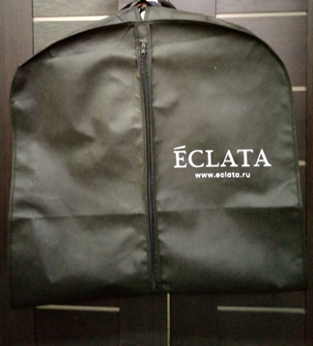
Чехол для одежды 60*137*10  Материал:  спанбонд 70 гр/м2;  -молния №5;  -две ручки ;  -петелька в нижней части (для крепления на крючок вешалки)  +логотип (один цвет) | 188 | 176 | 